从图1中可以看出左侧隧道位置较浅，在支护作用下很容易稳定。右侧隧道开挖过程中会产生20cm左右的变形，没有支护情况下难以维持自稳定，且隧道周围有裂纹扩展。

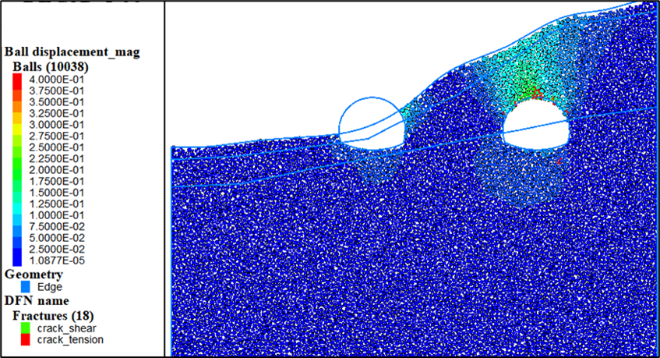

图1位移及裂纹扩展